El Papa a los seminaristas: Sean servidores de una Iglesia abierta y misionera
León XIV se reunió hoy en la basílica vaticana con los futuros sacerdotes llegados a Roma para su Jubileo. El Pontífice los invitó a la oración y al discernimiento para ser «testigos de esperanza».
Vatican News
“Gracias por haber aceptado con valentía la invitación del Señor a seguir, a ser discípulo, a entrar en el seminario. Hay que ser valientes y ¡no tengan miedo!”
Con estas palabras, pronunciadas en español, el Papa León XIV alentó a los cerca de cuatro mil seminaristas con los que se reunió en la basílica vaticana a última hora de la mañana de hoy, martes 24 de junio. Los futuros sacerdotes llegaron a Roma desde distintas partes del mundo con ocasión del Jubileo a ellos dedicado. Muchos llevaban a hombros la bandera de su país de origen y todos acogieron la entrada del Papa con estruendosos aplausos y con voces alegres coreaban "¡Papa León! Papa León!". El Obispo de Roma -que pronunció su discurso alternando el italiano y el español- los definió «peregrinos» y «testigos de esperanza», llamados a convertirse en «puentes y no obstáculos para el encuentro con Cristo», «heraldos mansos y fuertes de la Palabra que salva, servidores de una Iglesia misionera abierta y en salida».

Permanezcan cerca de quienes sufren
Especialmente en una sociedad y una cultura marcadas por el conflicto y el narcisismo, dijo el Pontífice, los seminaristas deben amar «con el corazón de Cristo», diciéndole sí «con humildad y valentía» y trabajando sobre su propia interioridad:
Bajar a lo profundo del corazón a veces puede darnos miedo, porque en él también hay heridas. No tengan miedo de cuidarlo, déjense ayudar, porque precisamente de esas heridas surgirá la capacidad de estar cerca de los que sufren. Sin la vida interior, no es posible tampoco la vida espiritual, porque Dios nos habla precisamente ahí. Dios nos habla en el corazón, tenemos que saber escucharlo.
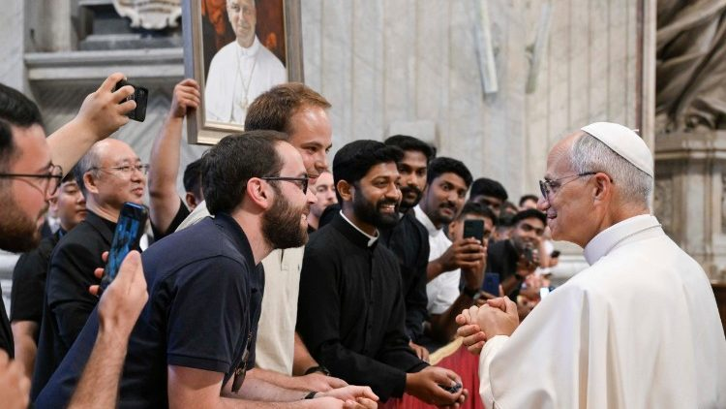
El saludo del Papa a los seminaristas presentes en la Basílica de San Pedro (@Vatican Media)

Escuchen el grito de los pobres y de los jóvenes que buscan el sentido de la vida
«Camino privilegiado» que conduce a la interioridad, continuó León XIV, es ante todo la oración, que, en una época de hiperconexión, permite captar la presencia de Dios y conocerse verdaderamente a sí mismo, también en relación con el mundo circunstante:
En el compromiso riguroso del estudio teológico, sepan también escuchar con mente y corazón abiertos las voces de la cultura, como los recientes desafíos de la inteligencia artificial y aquellos de las redes sociales. Sobre todo, como hacía Jesús, sepan escuchar el grito, a menudo silencioso, de los pequeños, los pobres y los oprimidos, y de tantos, especialmente los jóvenes, que buscan un sentido para sus vidas.

Cuidado con la superficialidad y la hipocresía, las crisis son oportunidades de gracia
Igualmente importante es el discernimiento, aquel que -siguiendo el modelo de María- hace capaces de «custodiar y meditar», de «recomponer los fragmentos », los sueños, los deseos y las ambiciones que se agolpan en el corazón, a veces de manera confusa. «Cuidado con la superficialidad» fue, por tanto, la admonición del Papa a los seminaristas, rechazando «todo enmascaramiento e hipocresía».
Manteniendo la mirada en Jesús, hay que aprender a dar nombre y voz también a la tristeza, al miedo, a la angustia, a la indignación, llevando todo a la relación con Dios. Las crisis, los límites, las fragilidades no deben esconderse, son más bien ocasiones de gracia y de experiencia pascual.
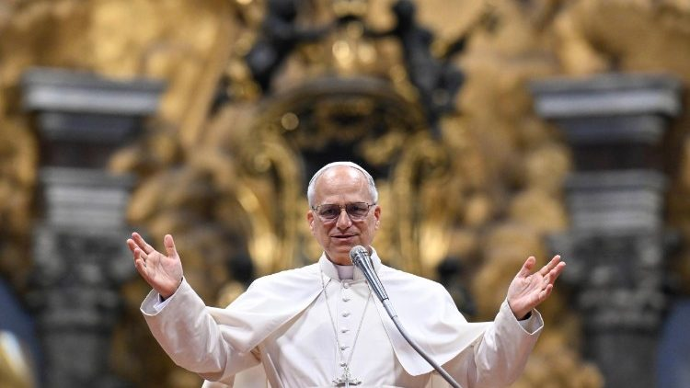
"Amen con el corazón de Jesús", exhortó al Pontífice a los seminaristas reunidos en la Basílica vaticana para su Jubileo (@Vatican Media)

Testimoniar la misericordia de Dios en medio de la sed de poder del mundo
«Hagan de su vida un don de amor», reiteró el Pontífice, recordando que el corazón de Cristo está animado por una «inmensa compasión»:
En un mundo donde a menudo hay ingratitud y sed de poder, donde a veces parece prevalecer la lógica del descarte, ustedes están llamados a testimoniar la gratitud y la gratuidad de Cristo, la exultación y la alegría, la ternura y la misericordia de su Corazón. A practicar el estilo de la acogida y cercanía, del servicio generoso y desinteresado, dejando que el Espíritu Santo «unja» su humanidad ya antes de la ordenación.
https://www.vaticannews.va/es/papa/news/2025-06/papa-leon-xiv-jubileo-seminaristas-esperanza-iglesia-vocacion.html?utm_source=newsletter&utm_medium=email&utm_campaign=NewsletterVN-ES

